UT 9 Control de errores y programación Asíncrona.

Introducción Errores del usuario.
Es una labor difícil, en ocasiones los errores no se detectan ya que suele ser una habilidad la de encontrar los errores, que se adquiere con los años, una de las etapas en el proceso de desarrollo de aplicaciones es la prueba, donde buscamos encontrar posibles errores.
Los errores pueden ser de distintos tipos:
- Errores de sintaxis. Son fallos mientras que se teclea en expresiones, falta de paréntesis, llaves, … Normalmente son marcados por el editor con subrayando en rojo.
  - Errores detectados en tiempo de escritura. Son los errores evidentes que nos suele detectar el editor con un subrayado rojo.
  - Errores de ejecución. Son aquellos que solo se detectan al ejecutar la aplicación. Por ejemplo usar variables no declaradas, …
- Errores lógicos. La aplicación no hace lo que debe. No hay herramientas para detectarlos, en ocasiones lo detectan los usuarios.
- Errores del sistema. Son causados por eventos externos, como fallos de conexión en la red, ...
- Errores del usuario. Se producen cuando el usuario realiza alguna acción que no ha sido contemplada por el programador. Como introducir texto en un campo numérico, dejar alguna opción sin activar, ...

Errores, Excepciones y avisos.

Errores. Fallo en un programa que provoca que se detenga.
Excepción. Error en un programa que puede ser controlado. Mediante la gestión de errores podemos reconducir, para solventarlo y que siga funcionando correctamente la aplicación.
Aviso o warning. Error leve, no impide la ejecución de un programa, se avisa al programador para que sea consciente, ya que pueden ser una forma de detectar posibles errores más graves.

Javascript Estricto.
Javascript se creo para ser rápido, dinámico y su sintaxis es poco rígido, reduciendo el esfuerzo del desarrollo de aplicaciones.
La directiva ‘use strict’ no supone una instrucción de código, indica el modo en que el navegador debe ejecutar el código. Dos modos de ejecución JavaScript: el ‘’normal mode’’, que es el que hemos estudiado hasta ahora, y el ‘’strict mode’’
Funciona en modo normal pero no admitida en strict mode | Ejemplo
Uso de variables no declaradas | Edad=19;
Definir una propiedad varias veces | Let lista={apellido:’Perez’,apellido=’Diaz’}
Nombres de parámetros duplicados | function ejemplo(palabra,palabra) { };
Usar eval como nombre de variable | eval=’mayor’;
Otras | Hay más restricciones que impone el strict mode, uso de sintaxis o instrucciones poco adecuadas, prácticas inseguras y mejora de la seguridad para el usuario.

Ejemplo
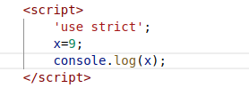
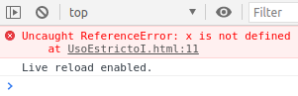
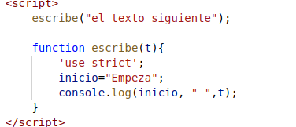
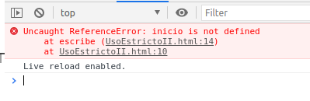

Crear y lanzar errores propios
Los errores los crea el intérprete de Javascript cuando aparecen, pero también podemos nosotros lanzar errores según nuestras necesidades. Podemos crear errores genéricos como los del ejemplo, con el objeto error o utilizar alguno de los más específicos.

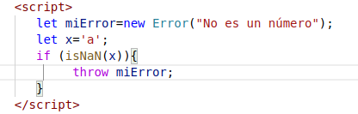
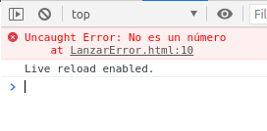
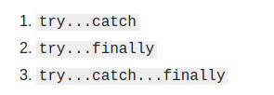

Tipo de Error | Uso
EvalError | Error al intentar usa la función eval()
RangeError | Error número o de rango de valores incorrectos
RefenceError | Referenciamos un objeto no valido.
TypeError | Error por mal uso del tipo de dato.
URLError | Error al codificar o decodificar una URL

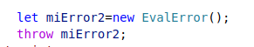
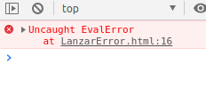

GESTIÓN DE ERRORES
Para la gestión de errores utilizamos en Javascript la estructura try, catch.
La sentencia try consiste en un bloque try que contiene una o más sentencias. Las llaves {} se deben utilizar siempre, incluso para una bloques de una sola sentencia. Al menos un bloque catch o un bloque finally debe estar presente. Esto nos da tres formas posibles para la sentencia try:

Un bloque catch contiene sentencias que especifican que hacer si una excepción es lanzada en el bloque try.
Si cualquier sentencia dentro del bloque try (o en una función llamada desde dentro del bloque try) lanza una excepción, el control cambia inmediatamente al bloque catch .
Si no se lanza ninguna excepción en el bloque try, el bloque catch se omite.
La bloque finally se ejecuta después del bloque try y el/los bloque(s) catch hayan finalizado su ejecución. Éste bloque siempre se ejecuta, independientemente de si una excepción fue lanzada o capturada.

Ejemplo catch incondicional

Cuando solo se utiliza un bloque catch, el bloque catch es ejecutado cuando cualquier excepción es lanzada.
Por ejemplo, cuando la excepción ocurre en el siguiente código, el control se transfiere a la cláusula catch.

try {
throw "myException"; // genera una excepción
}
catch (e) {
// sentencias para manejar cualquier excepción
logMyErrors(e); // pasa el objeto de la excepción al manejador de errores
}

El bloque catch especifíca un identificador ( e en el ejemplo anterior) que contiene el valor de la excepción. Este valor está solo disponible en el scope de el bloque catch.

Bloques catch condicionales
También se pueden crear "bloques catch condicionales", combinando bloques try...catch con estructuras if...else if...else como estas:

try {
myroutine(); // puede lanzar tres tipos de excepciones
} catch (e) {
if (e instanceof TypeError) {
// sentencias para manejar excepciones TypeError
} else if (e instanceof RangeError) {
// sentencias para manejar excepciones RangeError
} else if (e instanceof EvalError) {
// sentencias para manejar excepciones EvalError
} else {
// sentencias para manejar cualquier excepción no especificada
logMyErrors(e); // pasa el objeto de la excepción al manejador de errores
}

Creación de módulos
Un módulo no es mas que un fichero js, con funciones y declaraciones, donde alguna de ellas serán accesibles y otras no desde fuera del fichero.
La declaración export se utiliza al crear módulos de JavaScript para exportar funciones, objetos o tipos de dato primitivos del módulo para que puedan ser utilizados por otros programas con la sentencia import.
Todo el código que de un módulo se hace en modo estricto
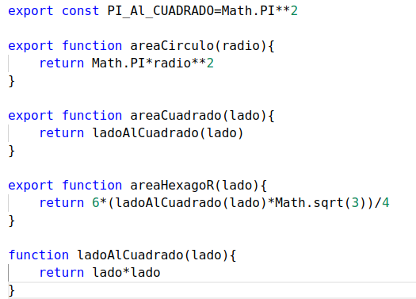
Otra forma de indicar que exportamos y es usar exports con nombres.
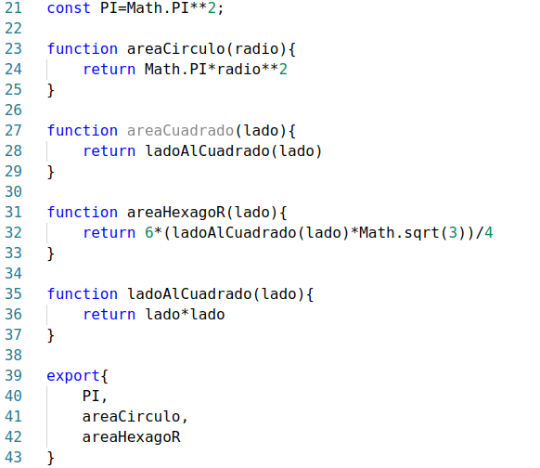

Importación de funciones y otros elementos de un módulo
La sentencia import se usa para importar funciones que han sido exportadas desde un módulo externo.

Importa un solo miembro de un módulo.

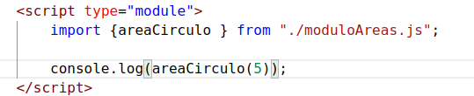

Importa múltiples miembros de un módulo.

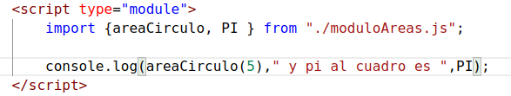

Renombra múltiples miembros durante la importación
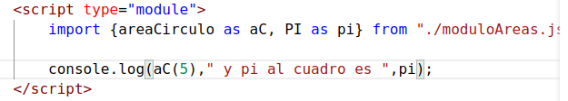

Importa el contenido de todo un módulo.

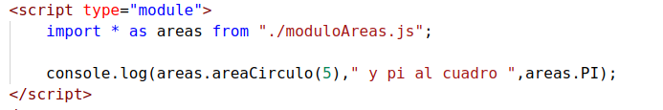

Programación Asincrona.
Normalmente, el código de un programa determinado se ejecuta directamente, y solo sucede una cosa a la vez.
Si una función se basa en el resultado de otra función, tiene que esperar a que la otra función termine y regrese, y hasta que eso suceda, todo el programa se detiene esencialmente desde la perspectiva del usuario.
Pero en Javascript esto no es así ya que no tiene sentido esperar sin hacer nada, esto le permitiría terminar otros trabajos, lo cual es la base de la programación asincrónica.
Espera tiempo necesario o que suceda el evento.
Se envío a la cola de procesamiento
CallBack( )
SetTimeOut( ) o Manejador Evento
Cola de procesamiento

Secuencia cuando se llega a una instrucción bloqueante:
- La instrucción es bloqueante, se prepara para ejecutar asincronamente cuando este disponible (con una CallBack) y se continua ejecutando las siguientes instrucciones.
- Cuando se esta en disposición de ejecutar la instrucción bloqueante, ya se por tener los datos, pasado el tiempo necesario, … se pasa a la cola de espera para su procesamiento.
- Cuando llega su turno en la cola se ejecuta su función asociada (CallBack).

